Идентификация участника проекта
№20
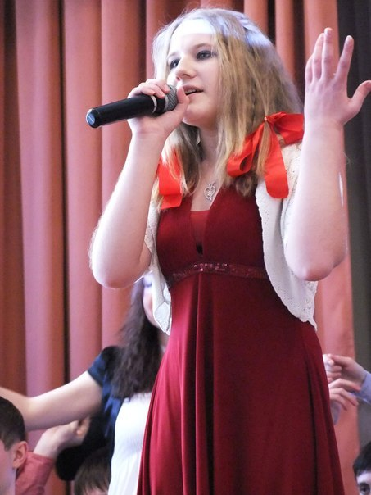

Ангелина Кузина. Девятнадцать лет. Учусь на 3-мкурсе "Ветеринария" в ГБОУСПОМО "Всероссийский аграрный колледж заочного образования" г.Сергиев-Посад.
С 2007 по 2013 год–солистка вокально-хореографического ансамбля ВГТРК "Звонница" и "Московия". Лауреат и дипломант многих международных, всероссийских, областных и городских конкурсов:
-2-оймолодежныймеждународныйконкурс-фестивальнародноготворчества "Русская тройка 2013" г.Москва;
-1-йи 3-й международные фестивали-конкурсы народного песенно-танцевального искусствадетей, молодежи и студентов "Танцуй и пой Россия молодая" г.Москва;
-Международный конкурс-фестиваль "Парадпланет" г.Тверь;
-1-й всероссийский фестиваль-конкурс народного музыкального искусства молодежи и студентов "Пой, Россия молодая!" г.Москва;
-Зональный конкурс " Юные таланты Московии";
-Окружной конкурс фольклорных коллективов "Золотая слобода" г.Москва;
-Районный фестиваль искусств "Солнечный круг" г.Мытищи;
-Районный смотр-конкурс Можайского муниципального района;
-Фестиваль студенческой молодежи "Студенческая весна" г.Сергиев-Посад;
-Городской конкурс "Миссс туденчество 2014" г.Сергиев-Посад.
Выступала в различных залах Москвы: концертный зал им.Чайковского, РАМ им.Гнесиных, КЦМосквич, ЦДКЖ, ЦДРИ и другие.
Пою в народной манере песни разных народов мира и областей России, как в оригинале, так и в современной обработке аккапельно, в сопровождении баяна, гитары, оркестра (фонограмма).Окончила музыкальную школу по классу "Виолончель". Занимаюсь в театральной студии "Плюс" г.Сергиев-Посад. С 2013 года – участник молодежного творческого проекта «Перепись талантов». В анкете обратила внимание Организатора проекта на свои особые приметы: артистизм и талант. Считаю, что для моего возраста я достаточно самореализована, так что мне нужна победа в проекте и собственная самооценка. Я согласна выполнить все условия проекта на соискание звания «звезды» и взять дополнительный бонус в сводной команде исполнителей «концерт на бис».
